YOUR MIC IS ON

TURN ON YOUR MIC



Link actividades: [Hobbies exercises - free time activities (agendaweb.org)](https://agendaweb.org/vocabulary/hobbies-sports-exercises.html)

DILIGENCIAR EL ARCHIVO QUE SE ENVIARÁ AL CORREO EN ESPAÑOL Y REGRESAR EN ESPAÑOL

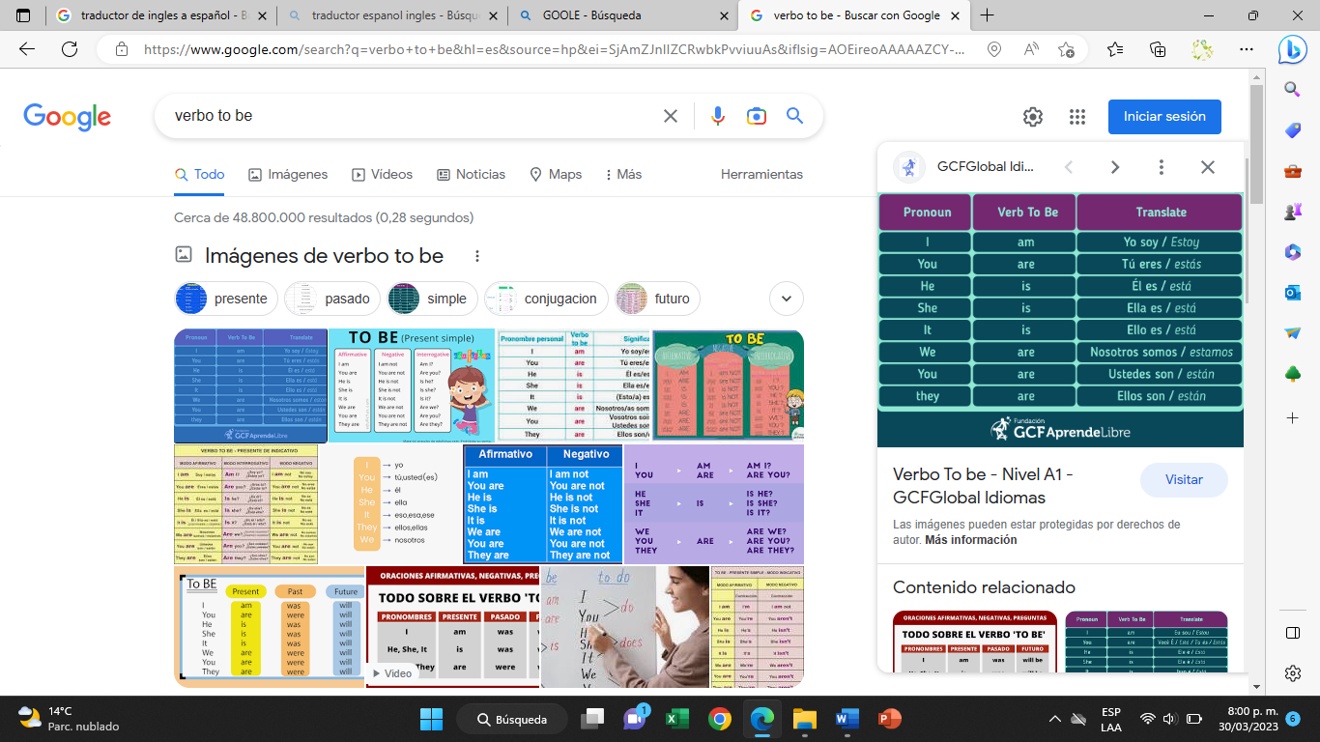

NO, HE ISN´T

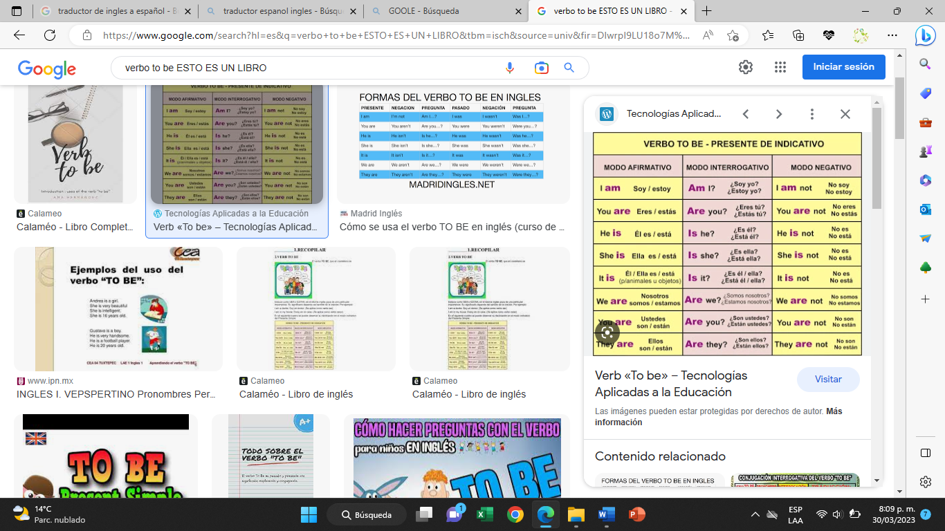

BOG-H9-G13

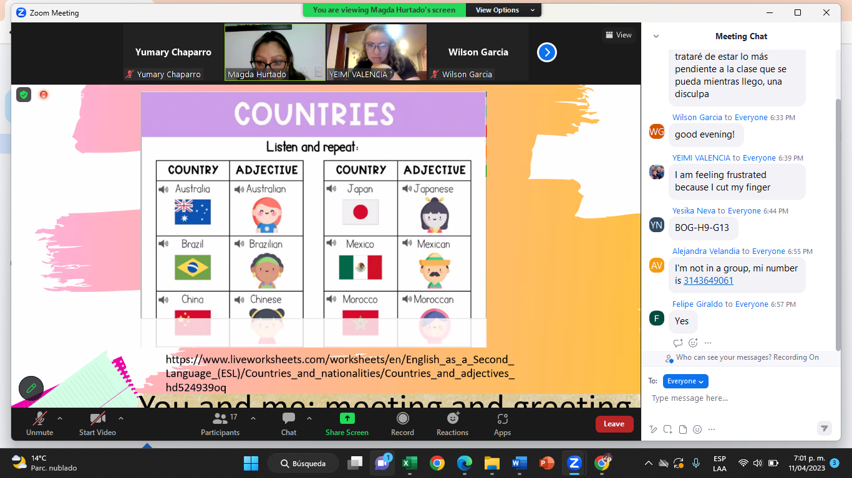

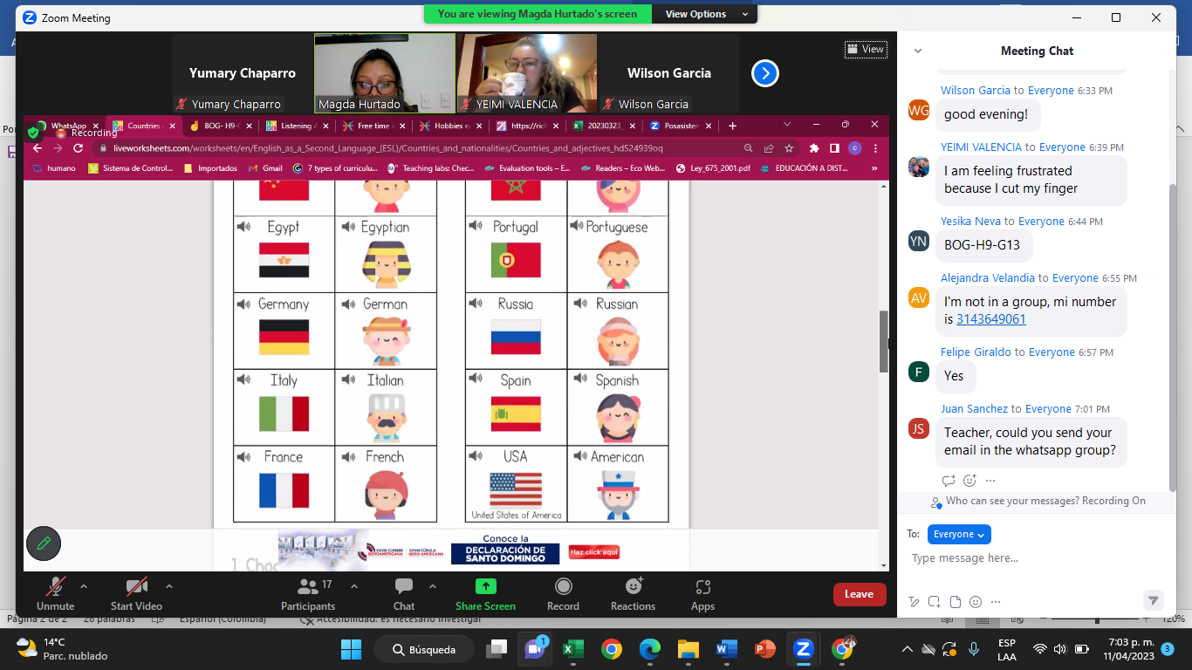

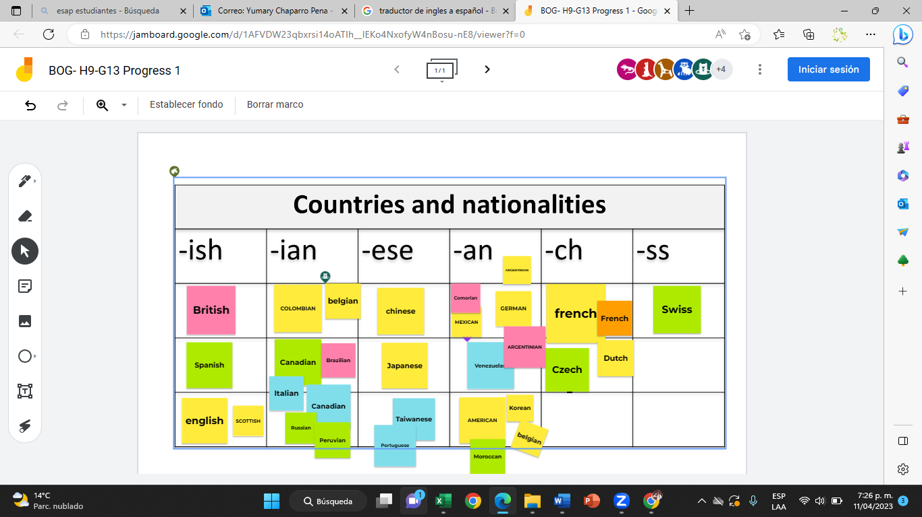

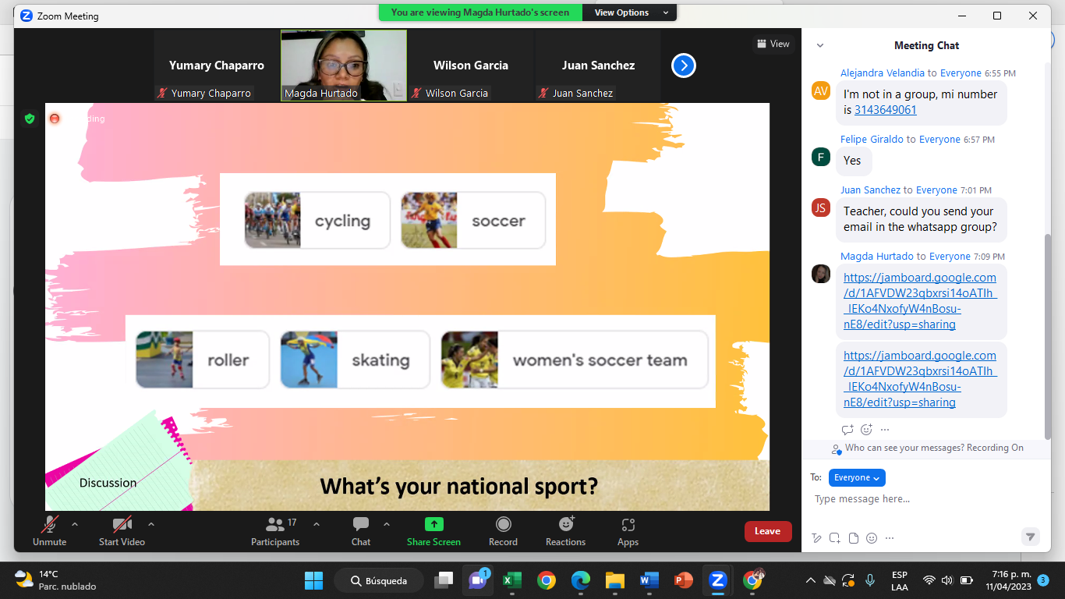

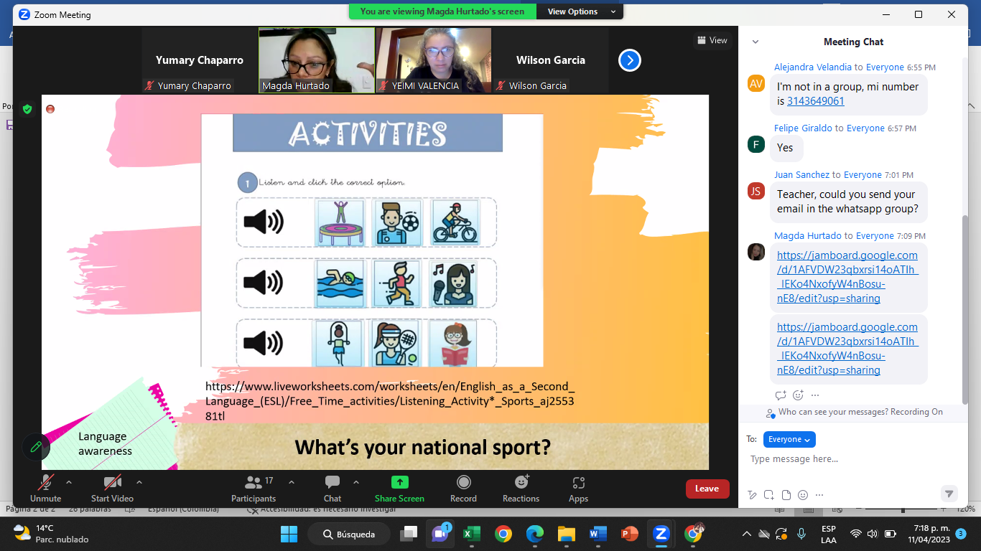

x